МИНИСТЕРСТВО КУЛЬТУРЫ РЕСПУБЛИКИ БЕЛАРУСЬ

УЧРЕЖДЕНИЕ ОБРАЗОВАНИЯ
«БЕЛОРУССКАЯ ГОСУДАРСТВЕННАЯ АКАДЕМИЯ МУЗЫКИ»

СТУДЕНЧЕСКОЕ НАУЧНО-ТВОРЧЕСКОЕ ОБЩЕСТВО

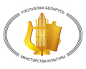 |  | 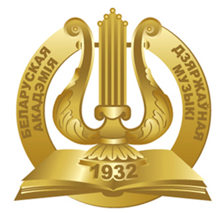

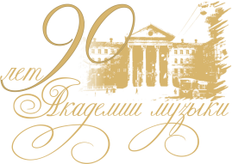

Студенческая научно-практическая конференция
«Музыкальное образование и наука в XXI веке:
диалог поколений»

05-06.12.2022

ИНФОРМАЦИОННОЕ ПИСЬМО
Научная проблематика конференции включает в себя следующие вопросы для обсуждения:
- исторический путь и достижения белорусской музыкальной науки: к 90-летию Белорусской государственной академии музыки;
- выдающиеся деятели национального музыкального искусства, науки и музыкального образования – юбиляры 2022 года (В.А.Золотарёв, Г.Р.Ширма, Я.И.Сцегенный, И.И.Жинович, А.К.Клумов, С.Д.Осколков, Л.М.Абелиович, Н.Ф.Маслов, И.А.Цветаева, Н.Д.Братенников, Г.М.Вагнер, Г.С.Глущенко, М.С.Миненкова, Т.А.Щербакова, А.Ю.Мдивани, И.Д.Назина, Д.Б.Смольский, В.В.Шацкий, Л.С.Шеломенцева, М.Я.Финберг и др.);
- представители белорусской композиторской, исполнительской и научной школы;
- современные ракурсы музыкально-исторических и музыкально-теоретических исследований;
- вопросы музыкальной педагогики, истории и теории исполнительского искусства: актуальные аспекты подготовки музыканта
В программе конференции планируется презентация научно-творческих и творческих проектов СНТО 2021 и 2022 года.
К участию в конференции приглашаются студенты и магистранты учреждений высшего специального образования, учащиеся учреждений среднего специального образования.
Формат проведения конференции:
- очный формат;
- дистанционный (для заочных участников) – онлайн-трансляция либо трансляции видеозаписи, заранее предоставленной участником по электронной почте;
- заочный (стендовый доклад).
Окончательное решение о формате мероприятия будет принято по обработке поступивших заявок. После уточнения формата проведения конференции участникам будет представлена дополнительная информация о сроке предоставления видео дистанционных выступлений и (или) текстов стендовых докладов.

Заявки для участия в конференции принимаются не позднее 28 ноября 2022 года включительно по электронному адресу snto@bgam.by.
Языки конференции – белорусский, русский.
Регламент выступлений:
доклад– 10 минут
презентация проектов – 20 минут.

Оргкомитет конференции:
- Мацаберидзе Нелли Вячеславовна, проректор по научной работе, доцент кафедры теории музыки, кандидат искусствоведения, доцент;
- Тихомирова Алла Анатольевна, научный руководитель Студенческого научно-творческого общества, доцент кафедры теории музыки, кандидат искусствоведения, доцент;
- Баранкевич Лилия Фаильевна, заведующий научно-исследовательским отделом, доцент кафедры истории музыки и музыкальной белорусистики, кандидат искусствоведения, доцент;
- Воронова Светлана Сергеевна, заместитель научного руководителя СНТО, старший преподаватель кафедры теории музыки.
Оргкомитет имеет право отбора докладов для включения в программу конференции.
Контактные данные: snto@bgam.by – научный руководитель Студенческого научно-творческого общества кандидат искусствоведения, доцент Тихомирова Алла Анатольевна.
Важные даты:
28 ноября – последний день приема заявок;
2 декабря – размещение программы конференции на сайте академии;
5-6 декабря – проведение мероприятия.

